# Etude Préalable

## Contexte du projet :

Sans l'existence de la technologie des plateformes de réservation de vols en ligne, il serait beaucoup plus difficile de trouver un vol. En effet avant la création des sites de réservations il existait deux possibilités : téléphoner ou se déplacer vers un point de vente.

Les agences de voyages ou les guichets des compagnies aériennes étaient les seuls endroits où l’on pouvait obtenir des informations pour réserver un vol. Cela est fastidieux car toute le monde n’a pas les mêmes disponibilités ou encore pour les personnes à mobilité réduite.

Cela ne serait pas aussi évidant à cause de leur handicap. C’est ainsi que les compagnies aériennes ont décidé d'informatiser la réservation des vols.

## Présentation du projet :

Notre projet consiste a créé un site web de gestion de réservation de vol en ligne dont le but est de faciliter la réservation d'un vol.

Ce dernier offre la possibilité au public une accessibilité aux vols disponibles, s’assurer une place dans l'avion sans se déplacer dans une agence. Nous espérons que notre projet aidera de nombreuses personnes à s’offrir un billet d’avion en toute sérénité.

## Les Objectifs du projet :

L'objectif de notre projet qui se porte sur «la réservation de vol en ligne » est de permettre aux clients de réserver rapidement et facilement des billets d'avion pour leurs voyages.

Cela permet également aux compagnies aériennes de gérer efficacement leurs ventes de billets.

Les objectifs spécifiques peuvent inclure la recherche de vols disponibles, la comparaison des prix, et la finalisation de la réservation avec des options de paiement sécurisées.

En résumé, l'objectif principal est de permettre aux clients de réserver un vol avec facilité et efficacité.

## Les Avantages :

* **Simplicité et accessibilité** : Réserver en ligne est rapide et facile, accessible à tout moment et depuis n'importe où, sans besoin de se déplacer ou de passer par une agence.
* **Disponibilité en temps réel** : Les plateformes de réservation affichent les disponibilités et tarifs actualisés, permettant de saisir les meilleures offres instantanément.
* **Comparaison et transparence** : Les clients peuvent comparer les prix et services de différents vols pour choisir l'option la plus adaptée à leurs besoins et budget.
* **Planification anticipée** : Les clients peuvent réserver à l'avance pour sécuriser leurs vols, évitant ainsi les imprévus de dernière minute.
* **Gestion et suivi simplifiés** : Les réservations peuvent être consultées, modifiées ou annulées en ligne, avec un accès constant aux informations clés (horaires, conditions d'annulation, etc.).
* **Sécurité et fiabilité** : Les plateformes de réservation en ligne offrent des systèmes de paiement sécurisés et garantissent la confidentialité des données personnelles des clients.

# Etude détaillé

## Découpage du projet :

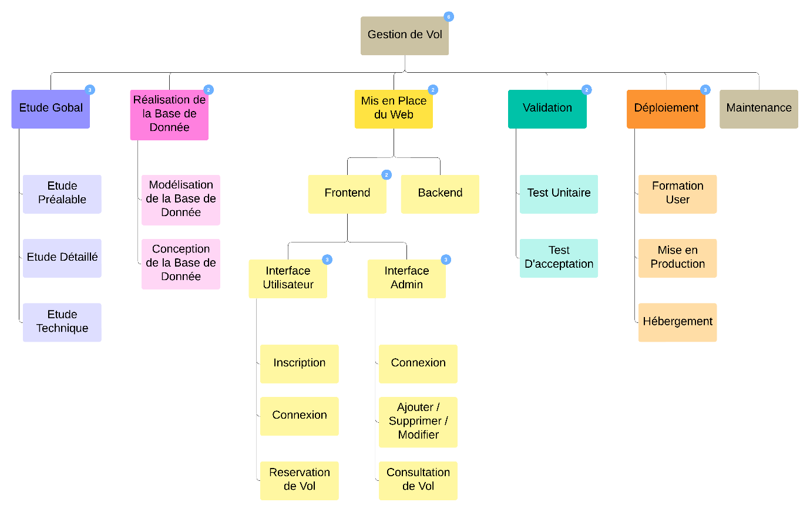

*Figure 1 : Découpage*

## Estimation des Charges

Estimation de la charge du projet est 59jxh.

|  |  |
| --- | --- |
| Etapes | Paramètre de la charge |
| Etude Préalable | 10% du charge du projet |
| Etude Détaillé | 20% du charge du projet |
| Etude Technique | 10% du charge du projet |
| Réalisation Technique | 2 fois l’étude détaillé |
| Mise en Œuvre | 35% de la charge réalisation |

**Etude préalable :**

100% 59jxh

10% x = 6jxh x = (10 x 59) / 100 = 5.9

**Etude détaillé :**

100% 59jxh

20% x = 12jxh x = (20 x 59) / 100 = 11.8

**Réalisation technique :**

2 x 12 = 24jxh

**Etude technique :**

100% 24jxh

10% x = 3jxh x = (10 x 24) / 100 = 2.4

**Mise en œuvre :**

100% 24jxh

35% x = 9jxh x = (35 x 24) / 100 = 8.4

**Charge brute** = 6 + 12 + 3 + 24 + 9 = **54jxh**

**Les charges complémentaires**

* **Encadrement :** 10% des charges de toute les étapes.
* **Recette :** 20% de la charge de la réalisation.
* **Documentation :** 5% de la charge de la réalisation.

**Encadrement :**

100% 54jxh

10% x = 6jxh x = (10 x 54) / 100 = 5.4

**Recette :**

100% 24jxh

20% x = 5jxh x = (20 x 24) / 100 = 4.8

**Documentation :**

100% 24jxh

5% x = 2jxh x = (5 x 24) / 100 = 1.2

**Charge complémentaire** = 6 + 5 + 2 = **13jxh**

**Charge nette** = 54 + 13 = **67jxh**

## Ordonnancement des tâches :

|  |  |  |
| --- | --- | --- |
| Tâches | Durée (jour) | Prédécesseur |
| Etude Préalable (A) | 6 | - |
| Etude Détaillé (B) | 12 | A |
| Etude Technique (C) | 3 | A |
| Modélisation de la BD (D) | 2 | C |
| Développement de la BD (E) | 6 | D |
| Interface Utilisateur (F) | 6 | C, E |
| Interface Admin (G) | 6 | C, E, F |
| Test Unitaire (H) | 1 | F, G |
| Test d’acceptation (I) | 2 | H |
| Formation de User (J) | 2 | I |
| Mise en production (K) | 1 | I |
| Total : | 47 |

## Diagramme de Gantt et Pert

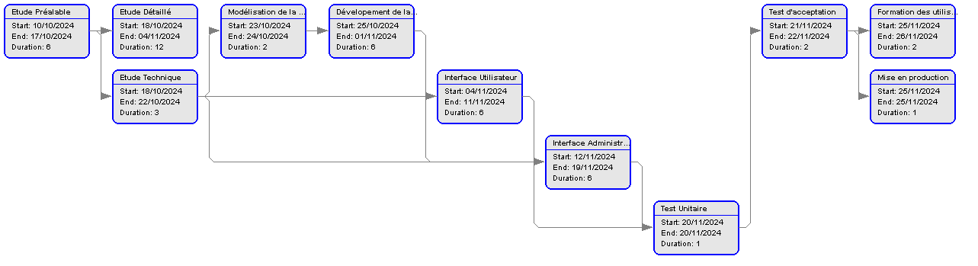

*Figure 2 : Diagramme de PERT*

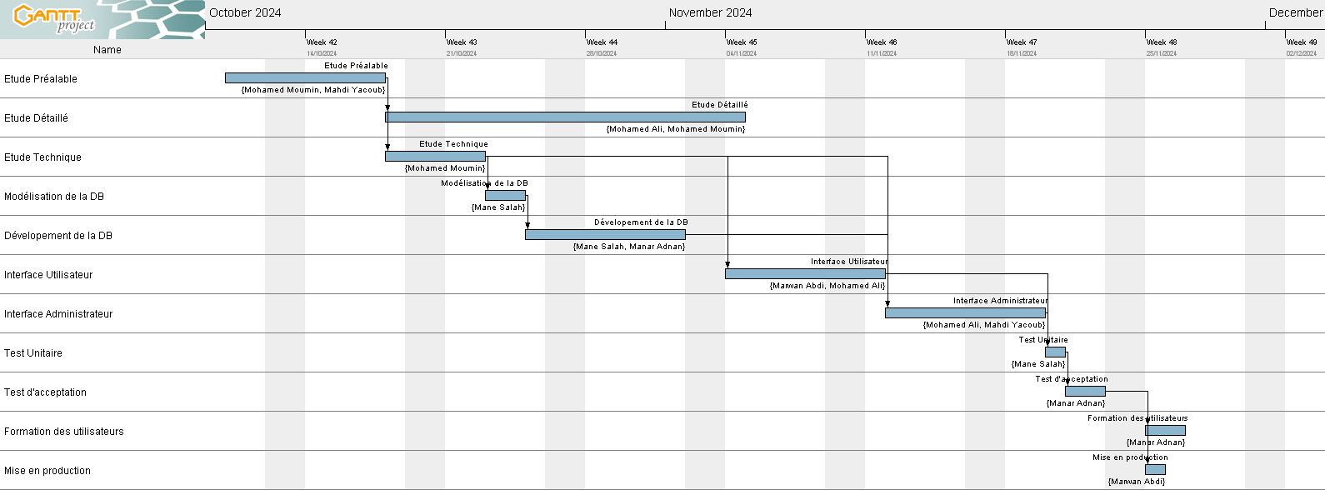

*Figure 3 : Diagramme de Gantt*

# Analyse et Conception

## Modélisation de la base de donnée

### MCD

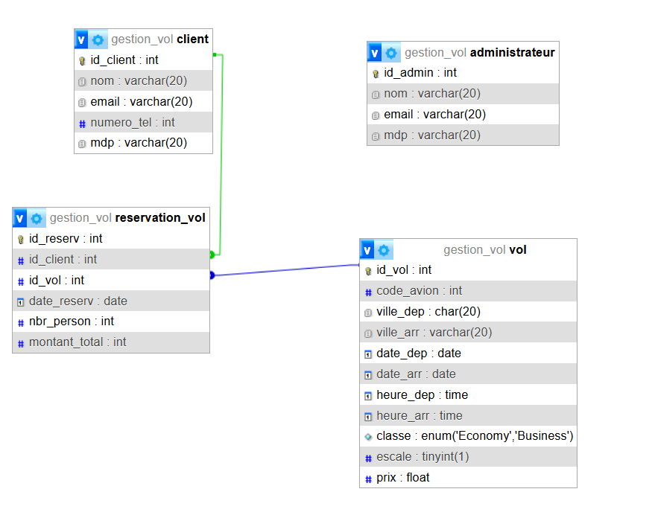

### MLD

**Administrateur** (**id_admin**, nom, email, mot_de_passe);

**Client** (**id_cli,** nom, email, numero_tel, mot_de_passe);

**Reservation_vol** (**id_reserv**, **#id_cli**, **#id_vol**, date_reserv, nbr_pers, prix_total);

**Vol** (**id_vol**, villedep, villearriv, datedep, datearriv, heuredep, heurearriv, escale, classe, prix);

## Prototype